ROTEIRO – SESSÃO ORDINÁRIA – 08/02/2024

PRESIDENTE:
BOA NOITE A TODOS...
BEM-VINDOS A 1ª SESSÃO LEGISLATIVA DO ANO DE 2024.
E SOB O AMPARO DAS LEIS EM VIGOR, REUNIMOS NESTE SALÃO NOBRE, PARA INICIARMOS OS NOSSOS TRABALHOS, NA PRESENÇA DOS VEREADORES...
*LÊ SOMENTE OS PRESENTES
Ex.mo Sr. Vice-Presidente SILVANO SANTOS DE ALMEIDA
Ex.mo Sr. 1º Secretário FELISBERTO GOMES DOS SANTOS
Ex.mo Sr. 2º Secretário ALDENOR MOREIRA JORGE JUNIOR
Ex.mo Sr. Ver. ADEILTON DOS SANTOS CRUZ
Ex.mo Sr. Ver. ANTENOR PINTO MARIANO FILHO

Ex.mo Sr. Ver. KELITON HEVERTON QUINTEIRO LIMA
Ex.mo Sr. Ver. EVANIO ALVES DOS SANTOS
Ex.mo Sr. Ver. JOSÉ TAVARES DA SILVA
Ex.mo Sr. Ver. LEILA CRISTINA PORTO BRITO SANTOS

CONSTATANDO QUÓRUM LEGAL, DECLARO ABERTA A PRESENTE SESSÃO ORDINÁRIA
* * * Registrar a ausência do(s) Vereador(es):
1º________________2º________________3º________________

SOLICITO DA ORADORA A LEITURA DA ATA DA SESSÃO ANTERIOR.
*caso algum vereador solicita a dispensa da leitura da ata
REGISTRO O PEDIDO DE DISPENSA DA ATA SOLICITADA PELO VEREADOR ______________________________________
...
COM A ATA ASSINADA, DAREMOS SEGUIMENTO.
...
SOLICITO DA ORADORA A LEITURA DO EXPEDIENTE.

ORADORA:
- PROPOSIÇÕES EM PAUTA

PRESIDENTE:
DE ACORDO COM AS NORMAS DO REGIMENTO INTERNO DESTA CASA, INFORMO QUE A TRIBUNA ESTÁ À DISPOSIÇÃO DOS VEREADORES QUE DESEJAM FAZER O USO DA PAL0AVRA, PELO TEMPO REGIMENTAL DE 10 MINUTOS...
SE FOR NECESSÁRIO, PODERÃO USAR SEUS MICROFONES.
...
ANTES DE DARMOS INÍCIO À TRIBUNA, COMUNICO QUE OS PRONUNCIAMENTOS SÃO PARA TRATAR APENAS DA MATÉRIA EM PAUTA, COMO DETERMINA O DISPOSITIVO REGIMENTAL DESTA CASA NO SEU ARTIGO 96....
...
...

COM A PALAVRA... | ordem | Tempo
Ex.^{mo} Sr. Ver. ADEILTON DOS SANTOS CRUZ
Ex.^{mo} Sr. Ver. ANTENOR PINTO MARIANO FILHO
Ex.^{mo} Sr. Ver. KELITON HEVERTON QUINTEIRO LIMA
Ex.^{mo} Sr. Ver. EVANIO ALVES DOS SANTOS
Ex.^{mo} Sr. Ver. JOSÉ TAVARES DA SILVA
Ex.^{mo} Sr. Ver. LEILA CRISTINA PORTO BRITO SANTOS
Ex.^{mo} Sr. Ver. GLAUBER LESSA COELHO
Ex.^{mo} Sr. 2º Secretário ALDENOR MOREIRA JORGE JUNIOR
Ex.^{mo} Sr. 1º Secretário FELISBERTO GOMES DOS SANTOS
Ex.^{mo} Sr. Vice-Presidente SILVANO SANTOS DE ALMEIDA
(ENTREGUE A DIREÇÃO DOS TRABALHOS, INTERINAMENTE AO VICE-PRESIENTE)Ex.^{mo} Sr. Presidente ANDRÉ GESSÉ MORAIS

PRESIDENTE:
FINALIZADA A TRIBUNA, E DE ACORDO COM O DISPOSITIVO DO ARTIGO 76, INCISO 1 DO REGIMENTO INTERNO, SOLICITO PARECER VERBAL DAS COMISSÕES COMPETENTES, SOBRE AS MATÉRIAS QUE ESTÃO TRAMITANDO NESTE SESSÃO.

COMO VOTA OS MEMBROS DA COMISSÃO  DE JUSTIÇA E REDAÇÃO  (Art.44,I, | SIM | NÃO
Pres. GLAUBER LESSA COELHO
1º Sec. EVANIO ALVES DOS SANTOS
2º Sec. KELITON HEVERTON QUINTEIRO LIMA
...
COMO VOTA OS MEMBROS DA COMISSÃO  DE FINANÇAS, ORÇAMENTO E CONTAS  (Art.44,iI, | SIM | NÃO
Pres. KELITON HEVERTON QUINTEIRO LIMA
1º Sec. EVANIO ALVES DOS SANTOS
2º Sec. ADEILTON DOS SANTOS CRUZ
...
COMO VOTA OS MEMBROS DA COMISSÃO DE EDUCAÇÃO, SAÚDE, OBRAS E SERVIÇOS PUBLICOS  (Art.44,iII, | SIM | NÃO
Pres. LEILA CRISTINA PORTO BRITO SANTOS
1º Sec. KELITON HEVERTON QUINTEIRO LIMA
2º Sec. JOSÉ TAVARES DA SILVA
...
PRESIDENTE:
INICIAREMOS A VOTAÇÃO
...
VOTAÇÃO ÚNICA E EM BLOCO
INDICAÇÕES
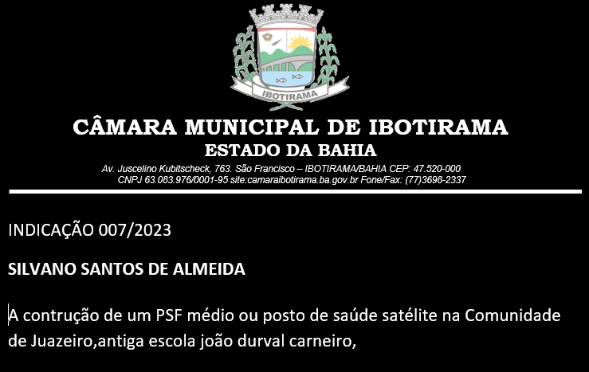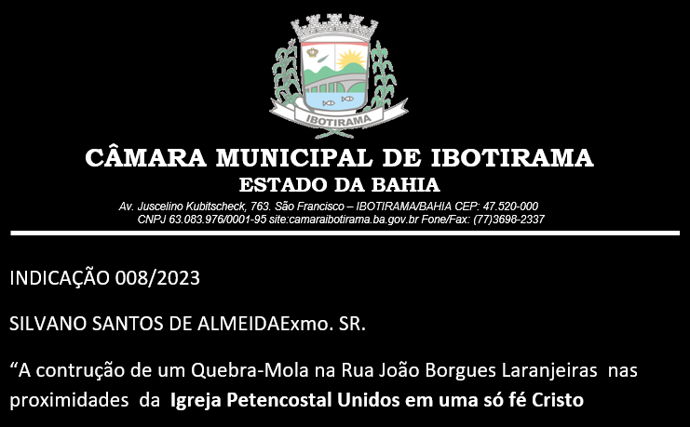

Quórum de maioria simples... (Art.109)
COMO VOTA NAS INDICAÇÕES, O... | SIM | NÃO
Ver. ADEILTON DOS SANTOS CRUZ
Ver. ANTENOR PINTO MARIANO FILHO
Ver. KELITON HEVERTON QUINTEIRO LIMA
Ver. EVANIO ALVES DOS SANTOS – POPULAR GUEU
Ver. JOSÉ TAVARES DA SILVA
Ver. LEILA CRISTINA PORTO BRITO SANTOS
Ver. GLAUBER LESSA COELHO
Vice-Presidente SILVANO SANTOS DE ALMEIDA
1º Secretário FELISBERTO GOMES DOS SANTOS
2º Secretário ALDENOR MOREIRA JORGE JUNIOR
PRESIDENTE NÃO VOTA .......................................................... (Art.29,XLII)

PRESIDENTE:
...
VOTAÇÃO EM BLOCO
PRIMEIRA VOTAÇÃO
PROJETOS DO EXECUTIVO
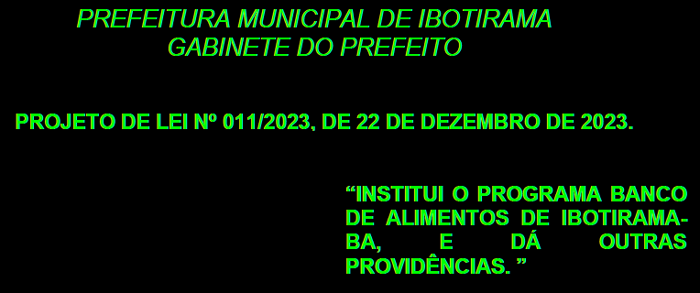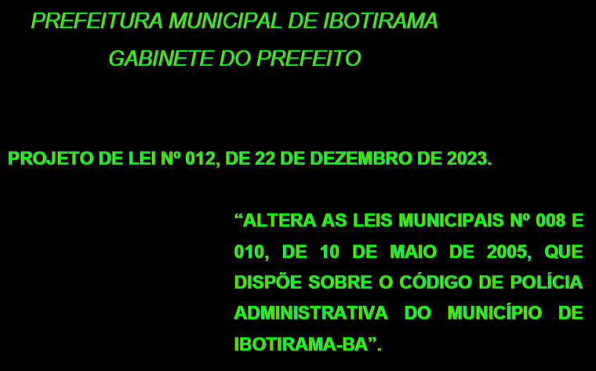
Quórum de maioria simples... (Art.109)
COMO VOTA NOS PROJETOS DO EXECUTIVO, O... | SIM | NÃO
Ver. ADEILTON DOS SANTOS CRUZ
Ver. ANTENOR PINTO MARIANO FILHO
Ver. KELITON HEVERTON QUINTEIRO LIMA
Ver. EVANIO ALVES DOS SANTOS – POPULAR GUEU
Ver. JOSÉ TAVARES DA SILVA
Ver. LEILA CRISTINA PORTO BRITO SANTOS
Ver. GLAUBER LESSA COELHO
Vice-Presidente SILVANO SANTOS DE ALMEIDA
1º Secretário FELISBERTO GOMES DOS SANTOS
2º Secretário ALDENOR MOREIRA JORGE JUNIOR
PRESIDENTE NÃO VOTA .......................................................... (Art.29,XLII)

PRESIDENTE:
...
VOTAÇÃO EM BLOCO
PRIMEIRA VOTAÇÃO
PROJETOS DA MESA DIRETORA
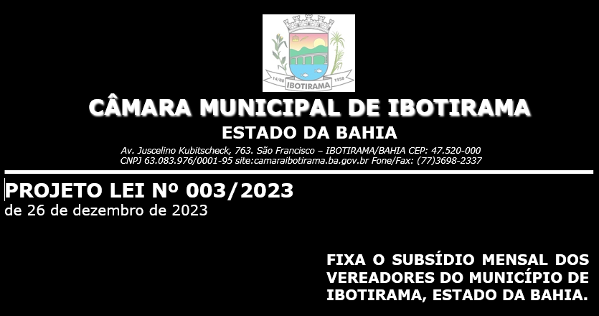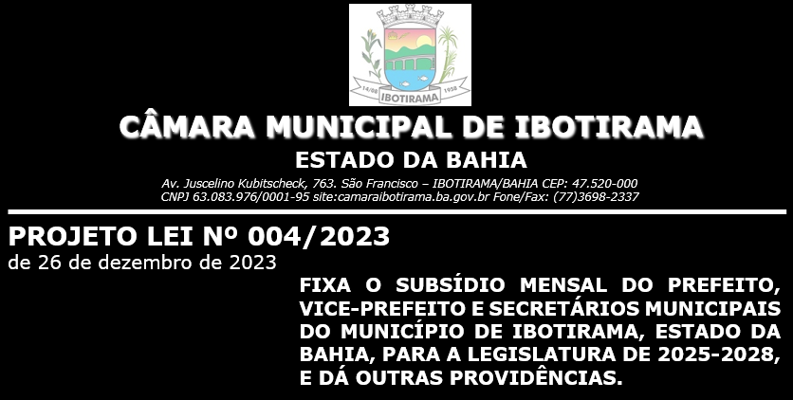
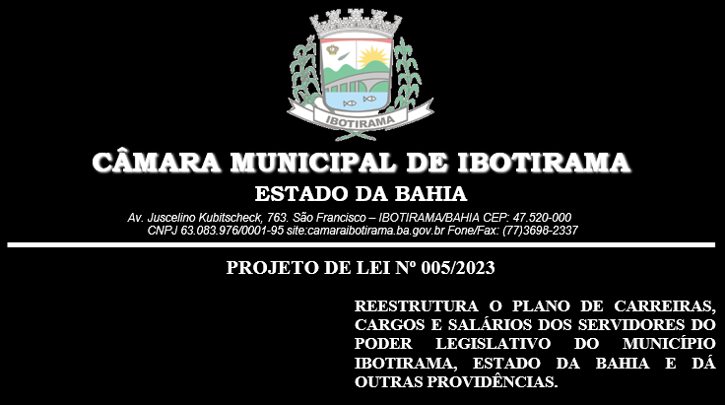

Quórum de maioria absoluta... (Art.123,I-f/VII)
COMO VOTA AOS PROJETOS DA MESA DIRETORA, O... | SIM | NÃO
Ver. ADEILTON DOS SANTOS CRUZ
Ver. ANTENOR PINTO MARIANO FILHO
Ver. KELITON HEVERTON QUINTEIRO LIMA
Ver. EVANIO ALVES DOS SANTOS – POPULAR GUEU
Ver. JOSÉ TAVARES DA SILVA
Ver. LEILA CRISTINA PORTO BRITO SANTOS
Ver. GLAUBER LESSA COELHO
Vice-Presidente SILVANO SANTOS DE ALMEIDA
1º Secretário FELISBERTO GOMES DOS SANTOS
2º Secretário ALDENOR MOREIRA JORGE JUNIOR
PRESIDENTE NÃO VOTA .......................................................... (Art.29,XLII)

PRESIDENTE:
...
PRIMEIRA VOTAÇÃO
PROJETO DO LEGISLATIVO

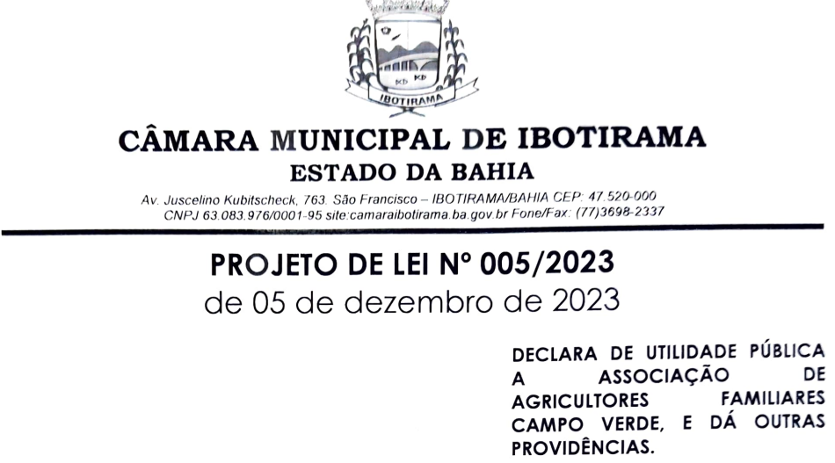

Quórum de maioria 2/3... (Art.124,I-b)
COMO VOTA AO PROJETO DO VEREADOR SILVANO, O... | SIM | NÃO
Ver. ADEILTON DOS SANTOS CRUZ
Ver. ANTENOR PINTO MARIANO FILHO
Ver. KELITON HEVERTON QUINTEIRO LIMA
Ver. EVANIO ALVES DOS SANTOS – POPULAR GUEU
Ver. JOSÉ TAVARES DA SILVA
Ver. LEILA CRISTINA PORTO BRITO SANTOS
Ver. GLAUBER LESSA COELHO
Vice-Presidente SILVANO SANTOS DE ALMEIDA
1º Secretário FELISBERTO GOMES DOS SANTOS
2º Secretário ALDENOR MOREIRA JORGE JUNIOR
EX.^{MO} SR. PRESIDENTE. ANDRÉ GESSÉ MORAIS ........(Art.29,XLII)

PRESIDENTE:
INVOCO O ARTIGO.39 DO REGIMENTO INTERNO DESTA CASA...
E CONSULTO O SOBERANO PLÉNARIO SOBRE A SEGUNDA E ÚLTIMA DELIBERAÇÃO DO PROJETO DE LEI nº004/2023 DO VEREADOR SILVANO SANTOS DE ALMEIDA, OU DEIXAMOS PARA A PROXIMA SESSÃO
...
O PLENÁRIO É FAVORÁVEL OU CONTRÁRIO?

FAREI VOTAÇÃO SIMBÓLICA, CONFORME O ARTIGO 119, QUE DETERMINA QUE O VEREADOR QUE PERMANCER SENTADO SERÁ FAVORÁVEL PARA DELIBERARMOS A SEGUNDA VOTAÇÃO AINDA HOJE.
E O VEREADOR QUE LEVANTAR A MÃO, E PODERÁ JUSTIFICAR SUA DECISÃO USANDO O MICROFONE, POR NO MÁXIMO 3 MINUTOS, COMO DETERMINA O ARTIGO 104, INCISO 2.
*se favorável, continue... Caso contrário, finalize a sessão.
Quórum de maioria simples... (Art.39/Art.109)
O Presidente só delibera caso houver empate... (Art.122)
...
...
COM O AVAL DO PLENÁRIO, INICIAREMOS A SEGUNDA ORDEM DO DIA.
...

ÚLTIMA VOTAÇÃO DAS PROPOSIÇÕES EM BLOBO
(Art.99)
PROJETO DO LEGISLATIVO MUNICIPAL, QUE NECESSITA DE SEGUNDA VOTAÇÃO, DE ACORDO COM O ARTIGO 99 DO REGIMENTO INTERNO.
...
...

PRESIDENTE:
...
VOTAÇÃO EM BLOCO
ÚLTIMA VOTAÇÃO
PROJETOS DO EXECUTIVO
Quórum de maioria simples... (Art.109)
COMO VOTA AOS DO EXECUTIVO, O... | SIM | NÃO
Ver. ADEILTON DOS SANTOS CRUZ
Ver. ANTENOR PINTO MARIANO FILHO
Ver. KELITON HEVERTON QUINTEIRO LIMA
Ver. EVANIO ALVES DOS SANTOS – POPULAR GUEU
Ver. JOSÉ TAVARES DA SILVA
Ver. LEILA CRISTINA PORTO BRITO SANTOS
Ver. GLAUBER LESSA COELHO
Vice-Presidente SILVANO SANTOS DE ALMEIDA
1º Secretário FELISBERTO GOMES DOS SANTOS
2º Secretário ALDENOR MOREIRA JORGE JUNIOR
PRESIDENTE NÃO VOTA .......................................................... (Art.29,XLII)

PRESIDENTE:
...
VOTAÇÃO EM BLOCO
ÚLTIMA VOTAÇÃO
PROJETOS DA MESA DIRETORA

Quórum de maioria absoluta... (Art.123,I-f/VII)
COMO VOTA AOS PROJETOS DA MESA DIRETORA, O... | SIM | NÃO
Ver. ADEILTON DOS SANTOS CRUZ
Ver. ANTENOR PINTO MARIANO FILHO
Ver. KELITON HEVERTON QUINTEIRO LIMA
Ver. EVANIO ALVES DOS SANTOS – POPULAR GUEU
Ver. JOSÉ TAVARES DA SILVA
Ver. LEILA CRISTINA PORTO BRITO SANTOS
Ver. GLAUBER LESSA COELHO
Vice-Presidente SILVANO SANTOS DE ALMEIDA
1º Secretário FELISBERTO GOMES DOS SANTOS
2º Secretário ALDENOR MOREIRA JORGE JUNIOR
PRESIDENTE NÃO VOTA .......................................................... (Art.29,XLII)

PRESIDENTE:
...
ÚLTIMA VOTAÇÃO
PROJETO DO LEGISLATIVO

Quórum de maioria 2/3... (Art.124,I-b)
COMO VOTA AO PROJETO DO VEREADOR SILVANO, O... | SIM | NÃO
Ver. ADEILTON DOS SANTOS CRUZ
Ver. ANTENOR PINTO MARIANO FILHO
Ver. KELITON HEVERTON QUINTEIRO LIMA
Ver. EVANIO ALVES DOS SANTOS – POPULAR GUEU
Ver. JOSÉ TAVARES DA SILVA
Ver. LEILA CRISTINA PORTO BRITO SANTOS
Ver. GLAUBER LESSA COELHO
Vice-Presidente SILVANO SANTOS DE ALMEIDA
1º Secretário FELISBERTO GOMES DOS SANTOS
2º Secretário ALDENOR MOREIRA JORGE JUNIOR
EX.^{MO} SR. PRESIDENTE. ANDRÉ GESSÉ MORAIS ........(Art.29,XLII)

PRESIDENTE:
NÃO HAVENDO MAIS NADA A TRATAR...
DECLARO ENCERRA ESTA SESSÃO, E TENHAM TODOS UMA EXCELENTE NOITE, E FIQUEM TODOS COM DEUS!

